Rapla valla, Tuti küla, Sõerumäe (katastritunnus 67001:008:0130) kinnistu detailplaneeringu KESKKONNAMÕJU HINDAMISE VAJALIKKUSE EELHINNANG
Vastavalt Keskkonnamõju hindamise ja keskkonnajuhtimissüsteemi seaduse (KeHJS) § 33 alusel tuleb strateegilise planeerimisdokumendi elluviimisega kaasnevat keskkonnamõju vajaduse korral hinnata siis, kui planeerimisdokumendiga kavandatakse tegevust, mille aluseks on KeHJS § 33 lg 2. Üleriigilise-, maakonna- või üldplaneeringu, KeHJS 6 lg 1 tegevuste korral ning juhul kui kavandatav tegevus mõjutab oluliselt Natura 2000 võrgustiku alasid, on KSH läbiviimine kohustuslik. Ülejäänud juhtudel annab otsustaja (antud juhul Rapla vallavalitsus) kaalutletud eelhinnangu KSH vajalikkuse kohta KeHJS seaduse § 6 lg 2 tegevusvaldkondade ja § 6 lg 3 ning § 33 lg 3- 5 nimetatud kriteeriumide alusel. KeHJS seaduse § 6 lg 2 tegevusvaldkondi, mille puhul tuleb kaaluda KSH algatamise vajalikkust täpsustab Vabariigi Valitsuse 29. augusti 2005. a määrus nr 224 „Tegevusvaldkondade, mille korral tuleb anda keskkonnamõju hindamise vajalikkuse eelhinnang, täpsustatud loetelu“
Juhindudes ülaltoodust tuleb Rapla valla Tuti küla Sõerumäe kinnistu detailplaneeringu koostamisele eelnevalt anda keskkonnamõju strateegilise hindamise algatamise või algatamata jätmise kohta eelhinnang.

- Planeeringu objekt:
Rapla vald, Tuti küla, Sõerumäe
katastritunnus: 66904:003:0106
pindala: 5560 m²
sihtotstarve: 100% elamumaa

Osaliselt kuuluvad planeeringualasse järgmised kinnistud: 6690023 Sõerumäe-Alu tee (katastritunnus 66901:001:0728, 100% transpordimaa).

Planeeringuala suurus: ca 4,5 ha

- Planeeritava ala ja planeeringu kontaktvööndi iseloomustus

Planeeringuala paikneb Rapla vallas Tuti küla hajaasustusalal Rapla ümbersõidutee vahetus
naabruses. Maaüksus on suures ulatuses põllumaa, kus maakatastri andmetel on haritavat maad ligi
3 ha. Suur osa maaüksusest kuulub maaparandushoiualale (maaparandussüsteemide registris
Sõerumaa2). Maaüksuse lõunaosas on võsastunud madalam ala, mis võib olla märk varasemast
Sõerumäe paisjärve piirist. Sõerumäe maaüksus piirneb põhjast 6690023 Sõerumäe-Alu teega
(katastritunnus 66901:001:0728), idast 20125 Rapla ümbersõiduga (katastritunnus
66904:003:0444), läänest Sika maaüksusega (katastritunnus 66904:003:0245) ning lõunast Krantsi
maaüksuse (katastritunnus 66904:003:0107) ja Vigala jõega.
Keskkonnaregistri andmetel loetakse praegu Sõerumäe paisjärveks vaid Rapla ümbersõiduteest ida
poole jäävat veekogu. Ajalooliste kaartide alusel võib oletada, et Sõerumäe paisjärv võis varem olla
suurema ulatusega, kuid kindlad andmed selle kohta puuduvad.
Juurdepääs planeeringualale on võimalik Sõerumäe-Alu teelt ja Krantsi kinnistult.
Maaüksusel hooneid ei paikne, tehnovõrkudest jäävad planeeringualale elektrimaakaabelliin ja
elektri keskpinge õhuliin, samuti sidekaabel.
Planeeringuala reljeefi üldine langus on jõe suunas. Põllumaa absoluutsed kõrgused jäävad
vahemikku 54 ... 58 m, jõeäärne võsastunud ala on astangu võrra allpool, maapinna absoluutsete
kõrguste vahemikus ca 51 ... 52 m.

- Planeeringuala kitsendused

Veekaitselised kitsendused.
Planeeritavale alale ei jää Natura 2000 võrgustiku alasid ega teisi looduskaitsealuseid objekte. Planeeritaval alal ei ole registreeritud Eesti Looduse Infosüsteemi (EELIS) alusel kaitsealuste taime- või loomaliikide elupaiku.

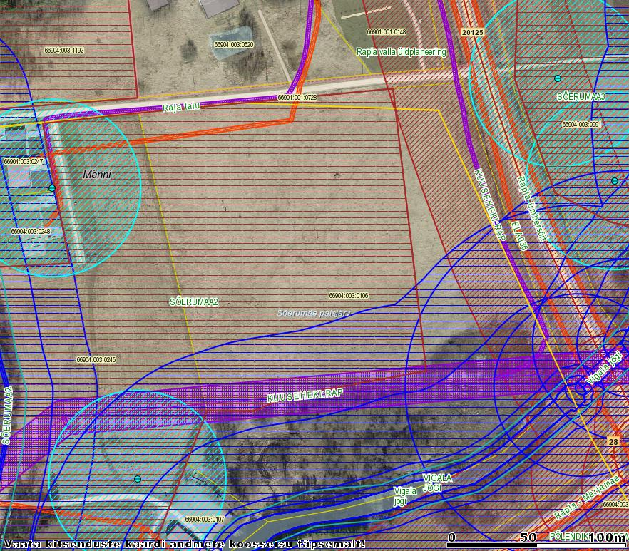

- Planeeringuga kavandatav tegevus

Detailplaneeringu eesmärk on tingimuste loomine puhkeala kujundamiseks Sõerumäe maaüksusele.
Detailplaneeringuga lahendatakse vähemalt järgmised ülesanded vastavalt planeerimisseaduse §
126:
- planeeringuala kruntideks jaotamine (vajadusel);
- krundi hoonestusala määramine
- krundi ehitusõiguse määramine;
- juurdepääsude, liikluskorralduse, tehnovarustuse ja teiste planeeringuala toimimiseks
vajalike ehitiste lahenduspõhimõtete andmine ja võimalike asukohtade määramine;
- ehitiste arhitektuursete, ehituslike ja kujunduslike tingimuste määramine;
- haljastuse ja heakorrapõhimõtete määramine;
- kuritegevuse riski vähendavate tingimuste määramine;
- keskkonnatingimusi tagavate nõuete seadmine;
- servituutide vajadusega alade määratlemine;
- avalikult kasutatavate teede ja avalikult kasutatavate alade piiritlemine.

- Planeeringuga kavandatava tegevuse tagajärjed ja keskkonnamõjud

Planeeritaval alal ega selle vahetus läheduses ei asu teadaolevalt loodus- või muinsuskaitselisi objekte, looduskaitsealuseid liike ega maardlaid. Samuti ei teki planeeritava tegevusega olulist keskkonnamõju Natura 2000 võrgustiku alale.
  - Veehoidla püstitamine või selle rekonstrueerimine on olulise keskkonnamõjuga tegevus.
Tehisveekogu rajamine võib mõjutada naabruses asuvate kaevude veereziimi.
5.2 Jäätmeteke Jäätmekäitlus planeeritaval alal lahendatakse vastavalt Rapla valla jäätmehoolduseeskirjale, rakendades jäätmete valikkogumist. Ehituskäigus tekkivad jäätmed kogutakse liigiti ja käideldakse vastavalt Rapla valla jäätmehoolduseeskirjale. Kavandatava tegevusega planeeritaval alal olulist jäätmeteket ei kavandata. Tagatud on jäätmevedu.
5.3 Turismi ja puhkemajanduse arendamine planeeringu alal võib tekitada mürareostust ja vähendada naaberkinnistute heaolu.

- Tegevusega kaasnevate avariiolukordade esinemise võimalikkus

Kavandatava tegevusega kaasnev tõenäosus avariiolukordade esinemiseks ei erine tavapärasest. Läheduses AS Rapla Vesi reoveepuhasti ja selle suubla. Avariiolukordade esinemise tõenäosus on väike, kui detailplaneeringu elluviimisel arvestatakse detailplaneeringu ja ehitusprojektide tingimusi ning õigusaktide nõudeid;

7. Ettepanek KSH algatamise/algatamata jätmise kohta.

Arvestades kavandatud tegevuse mahtu, iseloomu ja paiknemist võib eeldada detailplaneeringu elluviimisel ja hoonete ning rajatiste sihipärase kasutamisega seonduvat olulist keskkonnamõju. KSH eelhinnangu koostaja peab antud detailplaneeringu puhul keskkonnamõju strateegilise hindamise algatamist vajalikuks järgnevatel põhjustel:
KeHJS § 3. Keskkonnamõju hindamise kohustuslikkus
Keskkonnamõju hinnatakse, kui:
1) taotletakse tegevusluba või selle muutmist ning tegevusloa taotlemise või muutmise põhjuseks olev kavandatav tegevus toob eeldatavalt kaasa olulise keskkonnamõju;
§ 6. Olulise keskkonnamõjuga tegevus
(1) Olulise keskkonnamõjuga tegevus on:
21) tundlikule suublale hüdroelektrijaama, tammi, paisu või veehoidla püstitamine või selle rekonstrueerimine;
(2) Kui kavandatav tegevus ei kuulu käesoleva paragrahvi lõikes 1 nimetatute hulka, peab otsustaja andma eelhinnangu selle kohta, kas järgmiste valdkondade tegevusel on oluline keskkonnamõju:
12) turismimajandus;
18) vee erikasutus;
19) puhke-, spordi- või virgestusalade rajamine;
Kuna planeeringu eesmärk on puhkeala ja tehisveekogu rajamine Sõerumäe maaüksusele (66901:001:0728) ning ehitusõiguse sätestamine puhkemajade ja puhkekeskuse püstitamiseks, siis planeeringu koostamise vajadus tuleneb LKS § 40 lg 4 p 2 ja keskkonnamõju hindamise vajadus KeHJS § 33 lg 1 p 3.

Keskkonnamõju hindamise vajalikkuse eelhinnangu koostasid
Donald Lunev, Rapla valla keskkonnanõunik
Cerly-Marko Järvela, Rapla vallaarhitekt

